Proyecto VLC
Desarrollado por José María Samos y Sebastià Adrover

Proyecto desarrollado en Centre Integrat de Formació Professional Francesc de Borja Moll
1er de Desenvolupament de Aplicacions Web modalitat Dual
Sumario

Descripción del proyecto

El programa reproduce una lista aleatoria de canciones que recoge de un archivo xml llamado libreria_canciones.xml y las ejecuta en el programa VLC y muestra por consola las canciones y su información en el orden correspondiente.
Por cada ejecución del programa, el orden de reproducción es diferente debido al algoritmo que reordena aleatoriamente las canciones haciendo uso de una librería externa ofrecida por python llamada random.
El programa consta de cuatro módulos más el fichero xml.
En caso de no tener VLC instalado saltará un mensaje de error y terminará la ejecución del programa, si no encuentra el archivo xml o no esta bien parseado también saltará el mensaje de error. Lo mismo pasará si una ruta de alguna canción en el xml esta mal escrita o el programa no la encuentra.

Arquitectura de la aplicación

La aplicación se puede dividir en cinco partes como se muestra en la siguiente ilustración:
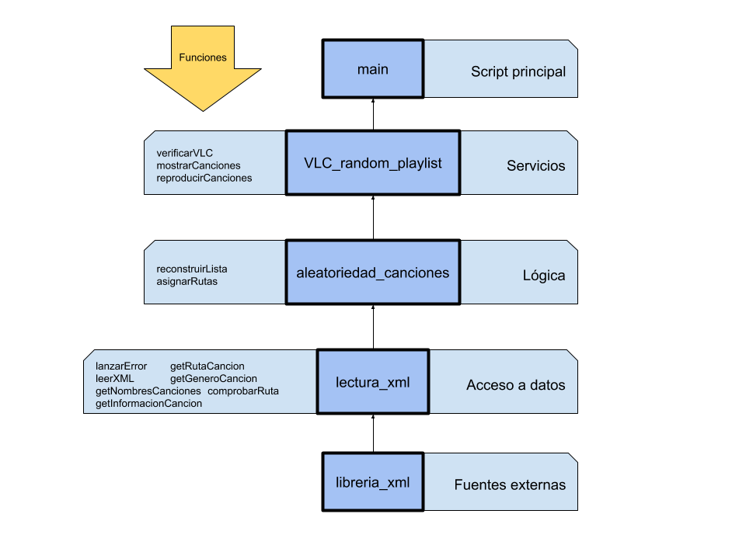
Ilustración 1: esquema de la arquitectura
El fichero main.py es el script principal que se debe ejecutar para iniciar la aplicación, solo consta de una llamada a una función del módulo VLC_random_playlist y un input para evitar que el programa cierre instantaneamente antes de poder ver las canciones que se muestran por pantalla.
En el fichero VLC_random_playlist.py, que representa la capa de servicios, contiene tres funciones.
- verificarVLC
- mostrarCanciones
- reproducirCanciones
El módulo aleatoriedad_canciones representa la capa lógica y esta compuesto de las siguientes dos funciones:
- reconstruirLista
- asignarRutas
El módulo de lectura_xml, es el encargado de acceso a datos y esta formado por siete funciones, haciéndolo así el módulo con mas funcionalidades.
- lanzarError
- leerXML
- getNombresCanciones
- getInformaciónCanción
- getRutaCanción
- getGeneroCanción
- comprobarRuta
El fichero xml libreria_canciones contiene la información de las canciones, esta estructurado de la siguiente manera
- raíz: libreria
  - albums
    - album
      - nombre
      - fecha
      - autor
      - tracks
        - track
          - nombre
          - duracion
          - ruta
          - genero
  - generos
    - genero
      - nombre

VLC_random_playlist

verificarRuta
TODO: continuar

